Relation texte-image
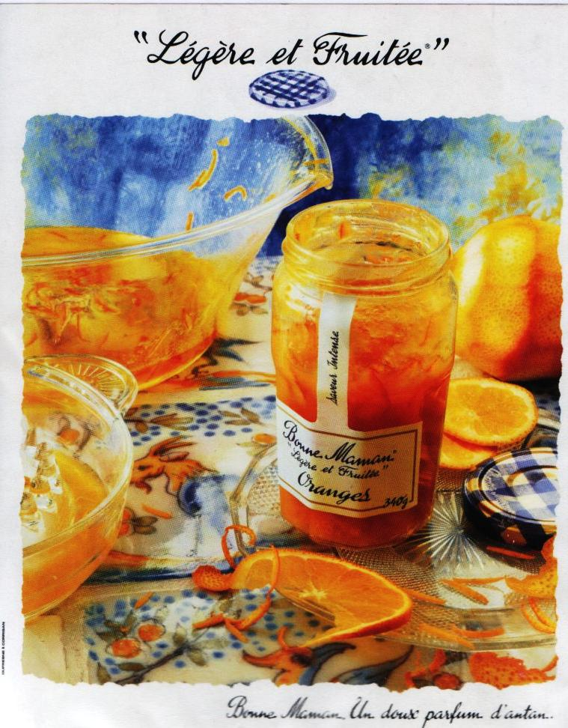
Nous allons nous intéresser à une publicité Bonne Maman qui met en avant de la confiture d’orange. Cette affiche est parue en 2014.
La Body Copy

Le logo
Le call to action
Le packshot
Le headline

On remarque que le nom de la marque est porteur de références culturelles. D’abord, « Bonne Maman » peut évoquer la mère ou la grand-mère. L’utilisation de « maman » a pour but de faire retomber en enfance les consommateurs. Il dégage un côté affectif, un lien familial qui parle aux enfants. La citation « légère et fuitée » : L’argument développé ici consiste à dire que la gamme des confitures « Bonne Maman » allie le goût « fruité » aux qualités diététiques (« légère »). Le groupe nominal « Bonne maman » est répéter 2 fois ainsi que le slogan « Légère et Fruitée » ce qui nous renvoie à la théorie behaviouriste qui est un mécanisme censé favoriser la mémorisation, mais aussi inciter le passage à l’acte d’achat d’un pot de confiture dans ce cas précis. (Action conative) Sur cette affiche il n’y a pas de signature et la présence du texte est minime.

Ensuite, elle utilise une typographie de la famille des Scriptes qui peut faire référence à l’école et à la période où l’on apprend à écrire. De plus, il s’agit d’une typographie traditionnelle qui rappelle quelque chose d’artisanal et d’ancien. Elle peut également nous rappeler l’écriture de nos grands-parents. Police imitant l’écriture a la plume.
De plus, le cadre fait penser à un univers campagnard et rural. Il apporte de la proximité entre le consommateur et la marque. L’ensemble du décor insiste sur l’aspect traditionnel et rural de la scène : vieux carreaux en porcelaine (avec animaux de la ferme en impression sur la nappe), vaisselle traditionnelle et, bien sûr, motif vichy que l’on retrouve sur les deux couvercles. La répétition des formes rondes el que le saladier et le pot de confiture renvoie à des valeurs (= féminine, maternant).
En 1964, Roland Barthes donnait essentiellement deux fonctions au texte qui sont justifié sur cette affiche. Au premier, plan on aperçoit le pot de confiture la citation « légère et fruitée » qui réalise une fonction de relais puisqu’on l’aperçoit directement lorsque que l’on voit le pot de confiture Ainsi la citation apporte des informations que l’image ne peut donner. Cette citation vient appuyer la fonction de l’image. Pour finir, le slogan évoque un temps ancien, une idée de notre enfance. « Un doux parfum d’antan ». Cette citation occupe une fonction d’ancrage.
Le niveau de lecture est plutôt décroissant puisque la citation « légère et fruitée » est celle que l’on voit en premier étant donné que la taille est supérieure aux autres éléments textuel, de plus elle se positionne en haut de l’affiche. Ensuite sur le pot la citation « légère et fruitée et le nom de la marque « Bonne Maman » sont au centre de l’affiche, on les aperçoit juste après. Le dernier texte en bas de l’affiche « Un doux parfum d’antan » est l’élément que l’ont voit en dernier en raison de sa petite taille.
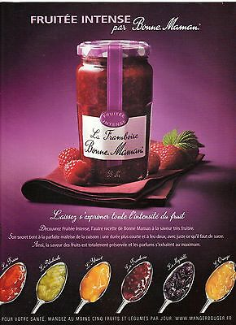
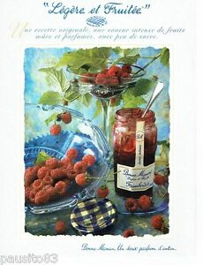

On remarque, que les campagnes de Bonne Maman sont similaires on retrouve toujours une composition des affiches similaires, Le packshot est toujours présent au centre de l’image, la citation « Bonne Maman » est répétée plusieurs fois ce qui nous renvoie à la théorie la théorie behaviouriste. Les éléments textuels sont toujours positionnés en haut de l’affiche ou en bas.

Conclusion :
Ici l’objectif de communication est principalement affectif. Comme le consommateur aime déjà la marque et qu’elle est déjà connu, il faut essayer de le garder en proposant toujours de nouveaux produits fait-maison mais en gardant les incontournables tels que la confiture de fraise ou d’orange ;

